最新國際柔道規則 目錄
第 一 條 比賽場地(Competition area) …………………………………… 1
第 二 條 設備(Equipment)…………………………………………………… 4
第 三 條 服裝―柔道衣(Judo uniform-Judogi)…………………………… 6
第 四 條 衛生(Hygiene)………………………………………………………11
第 五 條 裁判與職員(Referees and offivials) …………………………11
第 六 條 主審之位置與職責(Position and function of referee) ……13
第 七 條 副審之位置與職責(Position and function of judges)………13
第 八 條 手勢(Gestures) ……………………………………………………15
第 九 條 有效區之位置―場內、場外之認定(Location-areas valid) …23
第 十 條 比賽時間(Duration of contest)…………………………………24
第 十一 條 時間暫停／不要動／停(Time out/sonomama/matte)……………25
第 十二 條 時間到(可聽辨)之信號(Time signal audible)…………………25
第 十三 條 壓制時間(Osackomi time)…………………………………………25
第 十四 條 與時間到的信號同時施用之技術(Technique coinciding
with time signal)…………………………………………………26
第 十五 條 比賽開始(Start of contest) ……………………………………26
第 十六 條 進入「地面制敵法」(Entry into ne-waza) ……………………27
第 十七 條 「停」之適用(Application of matte) …………………………28
第 十八 條 不要動(Sonomama) …………………………………………………30
第 十九 條 比賽結束(End of contest) ………………………………………31
第 二十 條 一勝(Ippon)…………………………………………………………33
第二十一條 半勝合一勝(Waza-ari-awasete-ippon) …………………………34
第二十二條 綜合勝(Sogogachi)…………………………………………………34
第二十三條 半勝(Waza-ari) ……………………………………………………35
第二十四條 有效(Yuko) …………………………………………………………35
第二十五條 效果(Koka) …………………………………………………………36
第二十六條 壓制(Osaekomi-waza)………………………………………………37
第二十七條 禁止動作與罰則(Prohibited acts and penalities) …………39
第二十八條 不戰勝與棄權勝(Defalt and withdrawal)………………………44
第二十九條 受傷、疾病或意外事故(Injury,illness or accident) ………45
第 三十 條 本規則未明定之情形(Situation not covered by the rules)………49
附 錄 一 禮儀導引(Bowing guide) …………………………………………49
附 錄 二 柔道術語英日對照表(Glossary of Japanese terms) …………56
第 一 條 比賽場地
比賽場地最小應為14 ×14公尺，最大應為16×16公尺，並須以榻榻米或可接受之類似材質之墊子（通常為綠色）平舖於表面上。
比賽場地應劃分為兩區，此二區之分界為「危險區」，須有紅色標示。通常以約1公尺寬之紅色標幟與比賽場相連接，平舖於比賽場地平行之四周蓆墊上。
包含「危險區」及其內的區域，稱為「比賽場」，其最小範圍應有8×8公尺或最大為10 ×10公尺。在「危險區」外側，稱為「安全區」，應有3公尺之寬度。
在相距「比賽場」中央4公尺處，應固定黏貼長50公分，寬10公分之藍色與白色膠帶，以顥示藍、白雙方選手開始或結束比賽時之站立位置，藍色膠帶應黏貼於主審之右側；而白色膠帶則應黏貼於主審之左側。
比賽場地應設置於一富有彈性之地板或平台上（參見附則）
當兩個或兩個以上之場地毗鄰，應設置共有之「安全區」其寬度必須有4公尺。
在比賽場地四周，應保留有至少50公分寬之「自由區」。
注意：雖然規則指定使用藍色柔道衣，藍色膠帶，藍色旗幟，藍色計分板等，但在主辦單位之承認或准許下，仍可指定比賽之雙方選手穿著白色柔道衣，先唱名的選手於段級腰帶上繫紅色帶子；次被唱名者於段級腰帶上繫白色帶子。而其設備如旗幟、膠帶、計分板等將以紅色替代藍色。
附則（第一條 比賽場地）
通常奧運會、世界盃、各州際賽及國際柔道總會舉辦之賽會，均應採用最大規格之比賽場地。
榻榻米：
通常所使用之榻榻米多為２公尺長，1公尺寬，以稻草或泡棉壓縮製成。
榻榻米應牢固地平舖於足下，當選手作護身倒法時，應有防震之特性，其表面應屬不是太粗糙或過於平滑。
榻榻米必須緊密排列而無縫隙，並使表面平整，才不至於在比賽中因移位鬆動而造成危險。
平台：
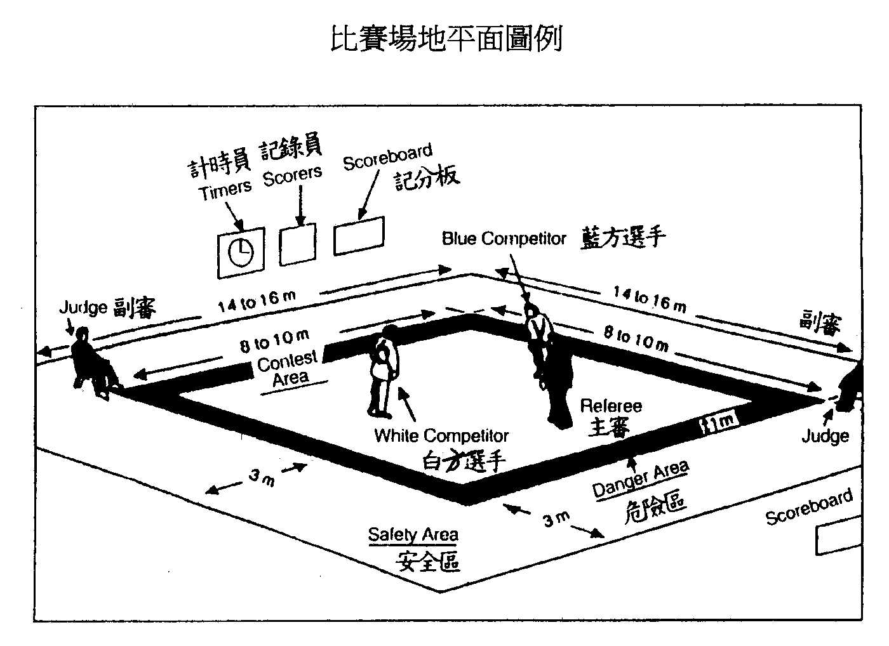
擇堅固而富有彈性之木頭建造，四面周邊約為18公尺，其高度以不超過1公尺為宜。
第 二 條 設 備
(ａ)副審之座椅與旗幟：
在安全區之斜對角上應放置兩張輕巧之座椅，但不可擋住主審、審判委員與記錄人員檢視計分板之視線。同時應備有藍白旗子各乙面，插於繫在副審座椅之圓筒中。
(ｂ)計分板：
每一個比賽場地，均應設置兩組長不超過2公尺，高不超過80公分之計分板，將其擺置於裁判員、審判委員、大會職員及觀眾均能容易看見之比賽場外。
受處罰之扣點，應能立即轉換為對方之得分，並記於計分板上。
當然，此種計分板須經特別設計製造，俾使在比賽中雙方選手受到之處罰（或得分）能立即記錄於計分板上（參見附則圖例）。
在記分板之頂端，應設置藍色與白色「＋」號各兩個，以顯示第一次接受診療記錄（參見第八條第二十九條附則）。
電子計分板與否，手控計分板仍應設置備用（參見附則）。
(ｃ)計時器：
比賽時應設有下列計時器：比賽時間用：１只
壓制時間用：１只
備 用：１只
無論使用電子計時器與否，手控計時器仍應設置備用（參見附則）
(ｄ)旗子(計時員用)
計時員應依下列規定使用旗子：
黃色旗—比賽中止時使用
綠色旗—壓制時使用
如使用電子計時器，即不需以黃、綠旗顥示比賽或壓制時間。然而，此類旗子仍應設置備用。
(ｅ)時間到之信號：
比賽時間到，應以鈴聲或其他能聽到之類似裝置，提示（告知）主審。
(ｆ)藍、白柔道衣：
選手應穿著藍色或白色柔道衣出場比賽（先唱名者著藍色柔道衣；次唱名者著白色柔道衣）。
附則（第二條 設備）
記錄員／記分員／計時員之位置：
記分員與計時員，應面對主審並儘可能位於記錄員視線最佳之位置。
觀眾與比賽場地之距離：
一般而言：觀眾不得進入比賽場地（或平台）外緣3公尺以內之地區。
計時器與記分板：
此類計時器應由專人負責掌控，並維持其準確性。同時並應於賽前前嚴格檢查，俾能於比賽中準確地使用。記分板之設置，必須符合國際柔道總會之要求，必要時由主審裁判調配使用之。
手控之計時器與記分板，須於電子裝置失靈之同時使用之。
(b)手控計分板：
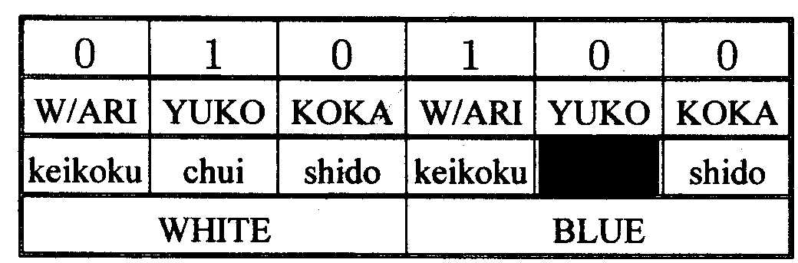
圖例說明：
藍方選手得到「半勝」，同時受到「注意」之處罰。白方選手則於藍方選手受到「注意」處罰之同時，立即得到「有效」之得分。
藍與白色「＋」號：在記分板上之藍色或白色「＋」號，應以綠色為底，而藍白「＋」號之顏色應與選手之柔道衣相符。
第三條 柔道服裝（柔道衣）
選手應穿著符合下列規定之柔道衣：
(ａ)應是堅實之棉織品或類似之質料所製作，且應品質完好適用而無破損。其質料不可太厚或太硬，致使對手難以抓取。
(ｂ)第一位唱名者，著藍色柔道衣；而白色或近乎白色之柔道衣，則由第二位唱名者穿著。
(ｃ)可接受之標誌：
(1)國家奧會之縮寫（柔道衣背部）。
(2)國徽（柔道衣左上胸部位），其最大規格不得超過10平方公分。
(3)製造廠牌商標（柔道衣之前下端），其最大規格，不得超過5平方公分。
(4)肩線(自後領中間至前臂兩邊)其最大規格長不得超過25公分，寬不得超過5公分。
(5)名次標誌：在奧運會或世界盃獲得前三名之標誌表徵，可以6×10公分之規格，縫繡於柔道衣前方之左下端。
(6)選手可於腰帶上，柔道衣之前下端及褲子之前上端繡上名字，但以3×10公分為最大規格。亦將名字縮寫置於國家奧會縮寫之上方（打卬或刺繡），但其位置不可妨礙對手從柔道衣背後之抓握。其姓名字體大小，長不得超過30公分，高不得超過7公分，此一長方形區域為7×30公分，應置於後領下方3公分處，而選手背後之國家縮寫代表標示，則應固定於此區域下方4公分處。
(ｄ)柔道衣之長度應足以掩蓋雙腿之上股部，當雙手垂伸置於身體兩側時，袖長應及於拳頭部位。而與助骨末端平齊之柔道衣半身寬度，於左右襟交叉後重疊部分至少應有20公分。柔道衣之袖長，以最長不超過腕關節，最短不得少於腕關節上方5公分處為原則。衣袖與手臂(含繃帶)之間，應有10~15公分之空隙寬度。
(ｅ)柔道褲應寬鬆而無任何標誌，其長度應能掩蓋雙腳。但以長不超過踝關節，最短不得少於踝關節上方五公分處為原則。整條褲管與大、小腿之間（含繃帶），應有10~15公分之空隙寬度。
(ｆ)柔道腰帶應結實強固，須有4~5公分寬，其顏色依段級而定。且應以方形結打法，繫緊於腰際，以防止柔道衣因繫得太鬆而袒開，在繞腰部二圈打結後，以左右末端尚餘20~30公分為準。
(ｇ)女性選手應在柔道衣內穿著下列兩種上衣：
(1)一件白色或近乎白色之短袖無領且結實之運動衫，其長度應足以將下擺紮入柔道褲內。或者穿著：
(2)一件白色或近乎白色之短袖無領之緊身衣。
附則（第三條 柔道服裝─柔道衣）
如選手之柔道衣不符本條款之規定時，主審裁判應即命其於最短時間內更換之，以符合規定。
選手之備用柔道衣，應由各該教練攜帶至比賽場地邊緣之教練座椅處（備用）。當檢查柔道衣之袖長是否合乎規定時，裁判應命其雙臂向前平舉，與肩同高，以為檢測。

服裝規格圖例：
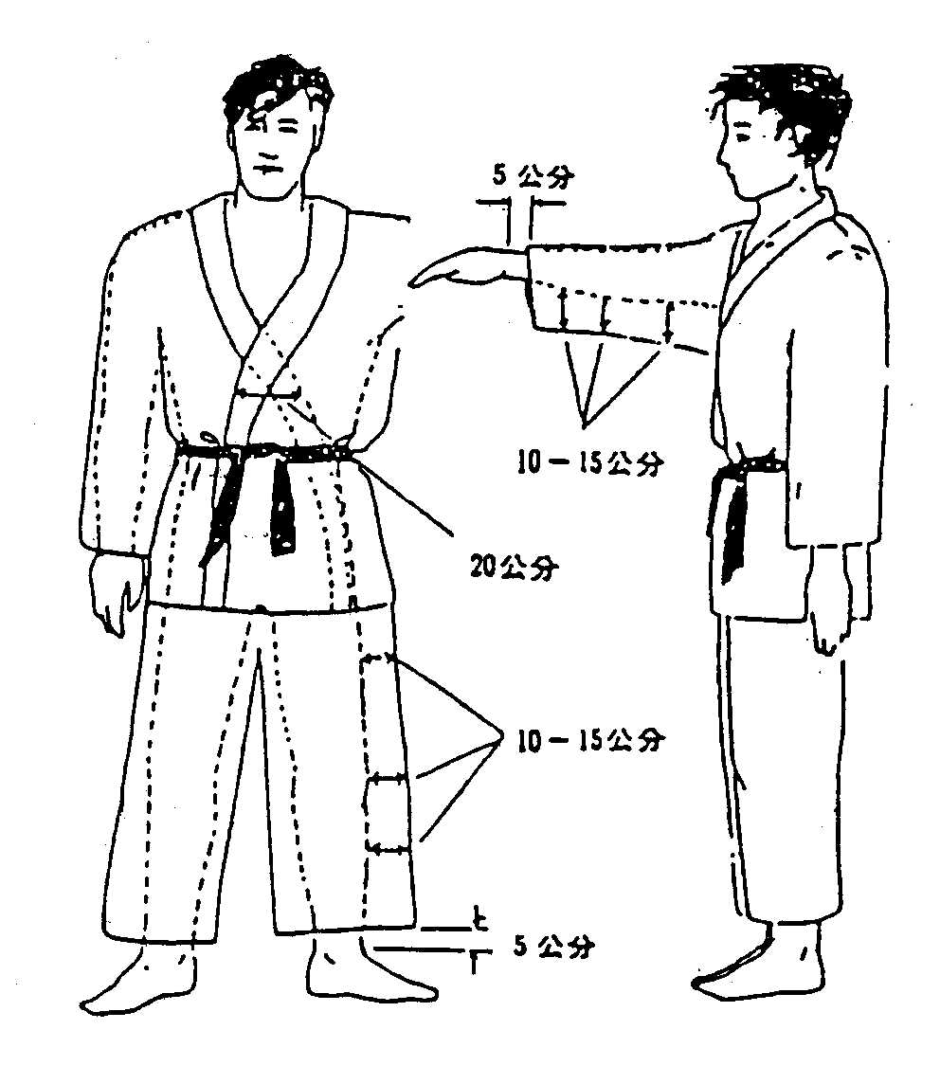
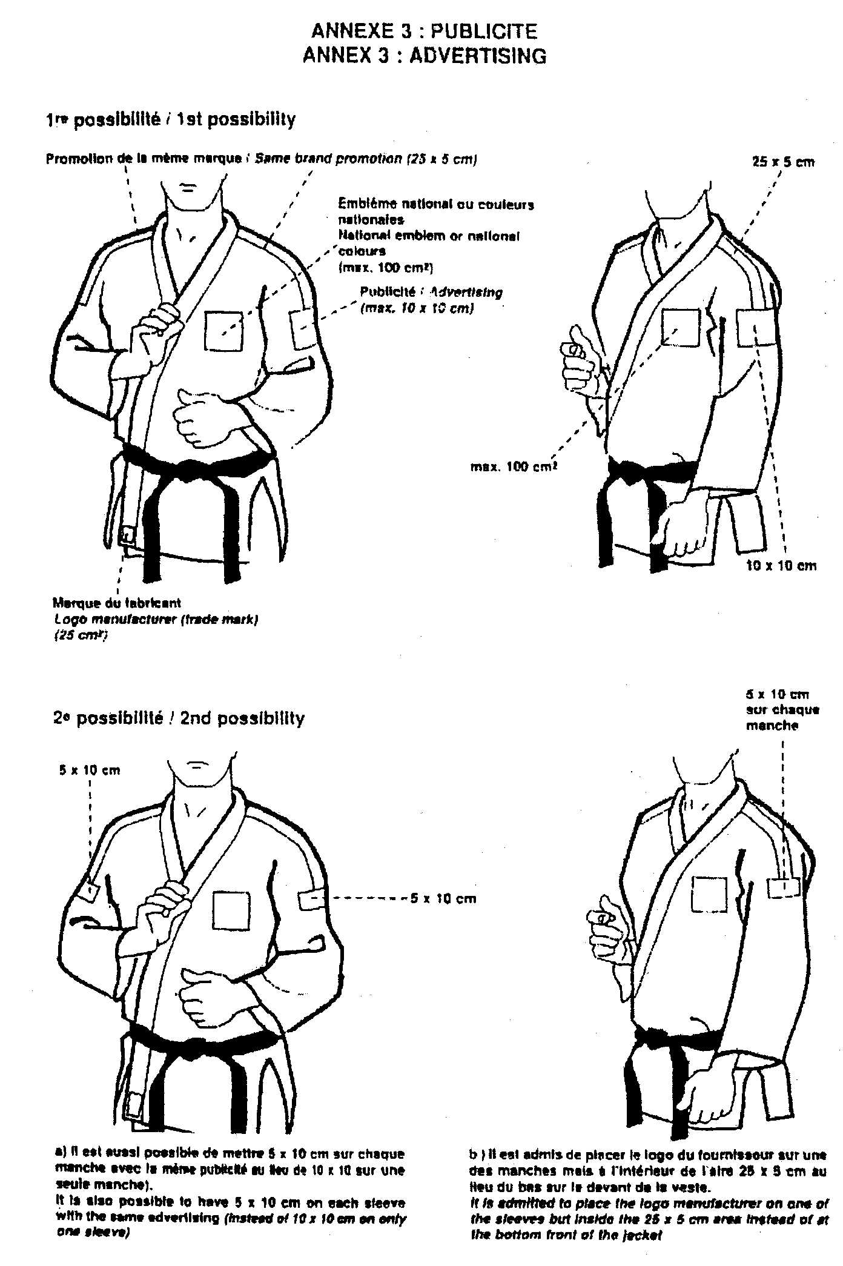

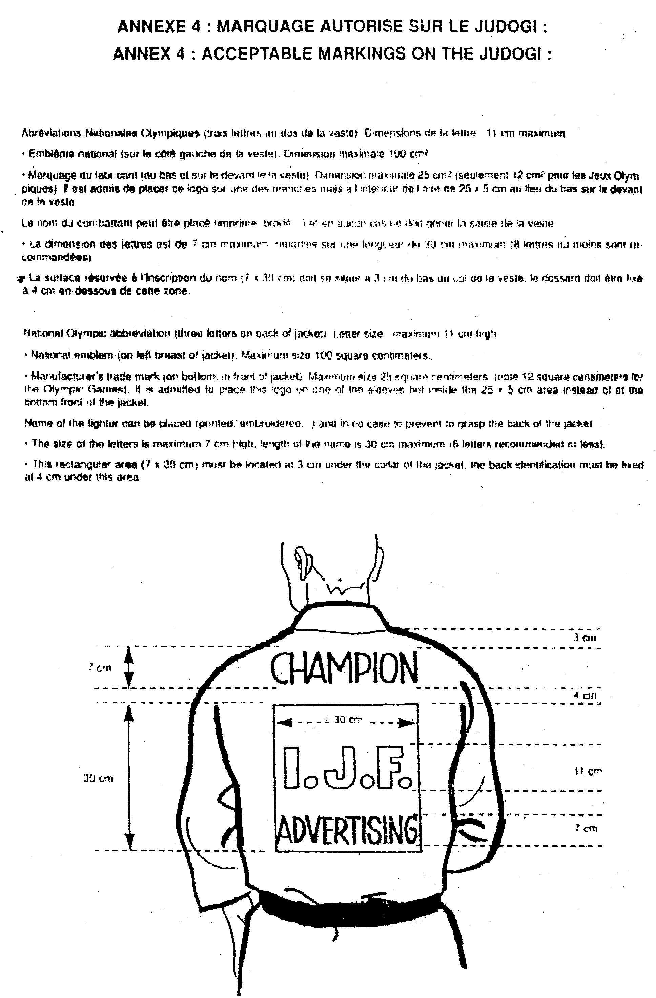

第四條 衛生
(ａ)柔道衣應乾燥、潔淨且無異味。
(ｂ)選手應剪短手腳之指甲。
(ｃ)選手個人應維持高度之衛生標準。
(ｄ)應將長頭髮綁好，以免造成對方之不便。
附則（第四條 衛生）
凡不遵從規則第三與第四條規定之選手，不得參加比賽；而其對手將依「三人合議多數決」獲得「棄權勝」（參見規則第二十八條）。
第五條 裁判與職員
一般而言，比賽應在裁判委員會監督下，由一位主審及二位副審共同執行。主審與副審應有比賽記錄員及計時人員之協助。
附則（第五條 裁判與職員）
計時員、名單膳寫員及其他技術助理人員，必須年滿二十一歲，具有所屬國之國家級三年以上之裁判經驗且熟諳比賽規則者，始可擔任。
主辦單位之委員會必須保証上述人員確曾受過訓練且能勝任該項工作。比賽中，至少應有二位計時員，其中一位負責計算比賽之正確時間，另一位負責計算壓制時間。
如果可能，應設第三位計時員，負責監督此二名計時員，以免因其疏忽或錯誤，造成弊端。
負責計算實際比賽時間之全程計時員，應於聽到「開始」或「好」之宣告時，開始計時；而應於聽到「停」或「不要動」之宣告時停錶。
負責「壓制時間」之計時員，當聽到「壓制」時，開始計時；於聽到「不要動」時停錶；在聽到「好」時，再行繼續計時。而應於聽到「壓制取消」或「停」時停錶，同時並應將確實之秒數，告知主審，或以信號表示壓制時間到(如無立摔勝負資料時，壓制滿廿五秒為時間到；在已獲「半勝」之得分或對方已受「警告」之處罰時，壓制滿廿秒為時間到)。
壓制時間計時員應於聽到「不要動」停錶之同時，舉起綠色旗子；而在聽到「好」繼續計時之同時，放下旗子。
負責計算實際比賽時間之全程計時員，應於聽到「停」或「不要動」之宣告時或看到主審做出前述二者之手勢時，停錶並舉起黃旗；而在聽到「開始」或「好」之同時，繼續計時並放下旗子。
當比賽時間已到，計時員應以清晰可聞之信號告知主審此一事實(參考規則第十、十一及十二條)。
比賽記錄員應確認其所接到用以顯示比賽結果之所有信號與數據是完整無誤的。
另外，在上述人員中，應有一位繕寫員負責記錄全部比賽過程。
如採用電子記錄方式，仍應依上述作法為之。無論如何，人工記錄與裝置，仍是有效而可利用的。
第六條 主審之位置與職責
通常，主審應位於比賽場內。他應負責比賽之進行，主持裁判事宜，且應確認其所做之判決已被正確記錄。
附則(第六條 主審之位置與職責)
比賽開始前，主審應確認一切就緒，諸如比賽場地、設備、服裝、衛生與工作人員等。
當宣告某種認定(竟見)與作出某種手勢時，主審應站在最適當之位置，至少保有一位副審在視線內，以便觀察其是否有不同意見。同時兩眼應隨時注視選手之動態。
如雙方選手面向場外實施「地面制敵法」之情形，主審可走出場外，以便觀察動作之進行。
在未上場執行任務之前，主、副審裁判應事先熟悉時間到之鈴聲或其他顯示信號之意義。當主、副審裁判檢查比賽場時，應確認蓆墊表面是乾淨且狀況良好；蓆墊間沒有空隙，副審之座椅在適當位置；選手均符合規則第三條第四條之規定。
主審應確認無觀眾、持者或攝影人員會對選手造成干擾或傷害後，始可進行比賽。
第七條 副審之位置與職責
副審裁判必須坐在比賽場外相對之兩角落，協助主審執行任務。任何一位副審對主審之技術認定或處罰之宣告，持有不同竟見時，需以適當之手勢表示之。
如果主審對技術之認定或犯規之處罰，高於兩位副審之意見時，則主審必須調整其評估，採取兩副審中表示較高之意見，作為判決。
如果主審對技術之認定或犯規之處罰，低於兩位副審之意見時，則主審必須調整其評估，採取兩位副審中表示較低之意見，作為判決。
如果一位副審之意見高於主審，而另一位副審之意見低於主審時，則主審可維持其自已之意見，作為判決。（譯者註：以上所述即所謂「中間判決」。）
當兩位副審之意見異於主審，而主審並未注意到他們之信號時，應立刻起立並繼續做手勢，直至主審已注意到且修正其意見為止。如果經過相當時間（數秒鐘以後），主審仍未注意到副審之起立與手勢時，較靠近主審之副審必須立即趨近主審，並告知多數決之意見。
副審對比賽場邊緣之有效動作或屬場外無效，必須以適當而正確之手勢表示其意見。
只有在主審或另一副審明確地看到某種情形，而其他二人未曾發現，且該情形可能改變某種決定（或結果）時，才可做必要之商議。（譯者註：然而一人之意見，究屬少數，如非必要，應避免作無謂之討論）
副審必須隨時注意並確認計分板上之紀錄，乃是以主審宣告之正確得分所作成之比賽紀錄。
如某一選手經主審認定，需暫時離開比賽場地，必須有一位副審陪同前往，以證明無異常情事發生。此一授權，僅限於特殊情況（如更換不符規定之柔道衣）。
附則（第七條 副審之位置與職責）
主、副審裁判在節目表演或長時間賽程延誤時，應離開比賽場地。
副審之坐姿，應兩腳分開正坐於座椅上，雙手掌心向下，置於雙腿上。
如副審發現計分板之記錄不正確時，應告知主審注意該錯誤並作處理。
如副審之位置危及選手，必須連同座椅迅速移開。
副審之信號（手勢），不可搶先於主審對得分所作之信號前作出。
比賽中，如選手必須離開場地以更換柔道衣，而當場執法之副審裁判與選手性別不同時，應由裁判長指派一名替代副審之職員(與選手同性別)，陪同前往。
如果本場地並無使用，而毗鄰之場地正在進行比賽時，本場地之副審應將其座椅移開，以避免造成對鄰近場地比賽選手之危險。
第八條 手勢
(a) 主審：
主審對下列所舉出之動作，應作出手勢。
(1)一勝：舉單臂高過頭部，掌心向前。
(2)半勝：單臂側平舉，與肩同高，掌心向下。
(3)半勝合一勝：先作半勝手勢，然後做一勝手勢。
(4)有效：斜舉單臂，掌心向下，朝與身體成四十五度角之下側方之伸直。
(5)效果：舉起前臂拇指朝向肩部(掌心向前)，將彎曲之肘部靠近身體。
(6)壓制：舉單臂斜向前下方，面向選手，身體向前彎並伸手朝向雙方選手。
(7)壓制取消：舉單臂向前伸（掌心向左），由右至左迅速擺動二、三次。
(8)平：高舉單臂，由上而下停置於身體正前方與肩同高處(大拇指朝上)，停留短暫時間。
(9)停：舉單臂與肩同高，豎起手掌(五指朝上)，伸直手臂水平地推向計時員。
(10)不要動：身體向前彎，並以雙手手掌按住雙方選手。
(11)好：以雙掌穩定的按住雙方選手加壓，於喊好之同時鬆手。
(12)表示取消已宣告之判決：一手重作已判決之手勢，而後迅即以另一手高舉於頭部上方，由右至左搖擺二、三次。
(13)判定：當準備喊判定時，主審應以雙手持握正確之旗子(左白右紅或左白右藍)，向前方伸出45度角；在喊判定之同時，舉起白或紅(藍)旗於頭部上方，以表示其意見，判定白方或紅(藍)方選手獲勝。
(14)勝(表示比賽中之獲勝者)：舉單臂高過肩膀，掌心向內，比向獲勝者。
(15)指示選手整理服裝：兩臂交叉，左臂在上，右臂在下，掌心向內，置於腰帶處。
(16)表示接受醫生診療次數之手勢：以張開手掌之一手(掌心向下)，指向該選手，並以另一手豎起食指，指向記錄員以表示第一次接受診療；而以豎起食指與中指，表示第二次接受診療(見第二十九條附則)。
(17)自由接觸：在輕傷(如流鼻血等)之情況，伸出單手，掌心向上，以表示醫生可自由接觸。(譯者註：任何輕傷，只要醫生進場，均應記錄傷停一次)
(18)自由診療：伸出雙手，掌心向上，比向該選手。
(19)宣告處罰：(指導、注意、警告或犯規輸)：單手握拳，伸出食指，指向受罰選手。
(20)缺乏積極戰意(Non-combativity)：舉雙手臂於胸前，向前繞轉數次後，以食指指向受罰選手。
(21)假意攻擊：雙手握拳向前平伸，然後垂直拉下。
(22)停留危險區之處罰：以一手指向危險區，以另一手五指張開高舉於頭上；然後以單手食指指向受罰選手。
(b) 副審：
(1)為表示其認為施術選手位置是在場內時，副審應高舉單手，沿著比賽場分界線，由上而下(大拇指朝上)，平置於前方與肩同高處，並保持短暫時間。
(2)為表示其認為選手已出於場外時，副審應向前平舉單臂與肩同高，大拇指朝上，在比賽場分界線上方，由右至左搖擺二、三次。
(3)為表示其對主審所做出之給分、處罰或依規則第八條(a)項所作之宣告無效時，副審應高舉單臂於頭部上方，由右至左搖擺二、三次。
(4)為表示與主審有不同意見時，副審應依本規則第八條(a)項之規定，做出其認為適當之信號。
(5)於判定之情況，副審應以正確之雙手握旗(向前平舉)；當主審宣告判定時，副審應立刻舉起藍或白旗於頭部上方，以表示其認為何方選手獲勝。
(6)在地面制敵法中(雙方並無進展時)，當副審們希望主審叫停時，應舉起雙手，掌心向上，由下而上擺動二、三次。
附則(第八條 手勢)
在不能明顯分辨之情形下，主審可於做出公式信號後，指向開賽前選手所站立之藍或白色膠帶處（比賽開始線之位置），以明示那一方選手得分或受罰。
當比賽發生相當長時間之延誤時，主審應作出掌心向上指向比賽開始線之位置，命選手盤腿而坐等候。
「有效」、「半勝」之手勢，手臂應經過胸前，然後斜（側）伸至正確位置。
「效果」、「有效」與「半勝」之手勢，主審應迴轉90度並保留至副審認同後收回，然而兩眼仍應注視選手之動態。
當雙方選手均受罰時，主審應對雙方選手作出正確手勢並予處罰（左食指指向左方選手；右食指指向右方選手）。如果主審必須改判時，其改判手勢應於取消原判決之手勢後，儘速作出。
當取消得分之改判時，不作口頭宣告。
所有之手勢，至少應保持3~5秒。為表示獲勝者，主審應回到比賽開始之站立位置，往前踏出一步，向勝方選手表示，然後退一步回到原位。

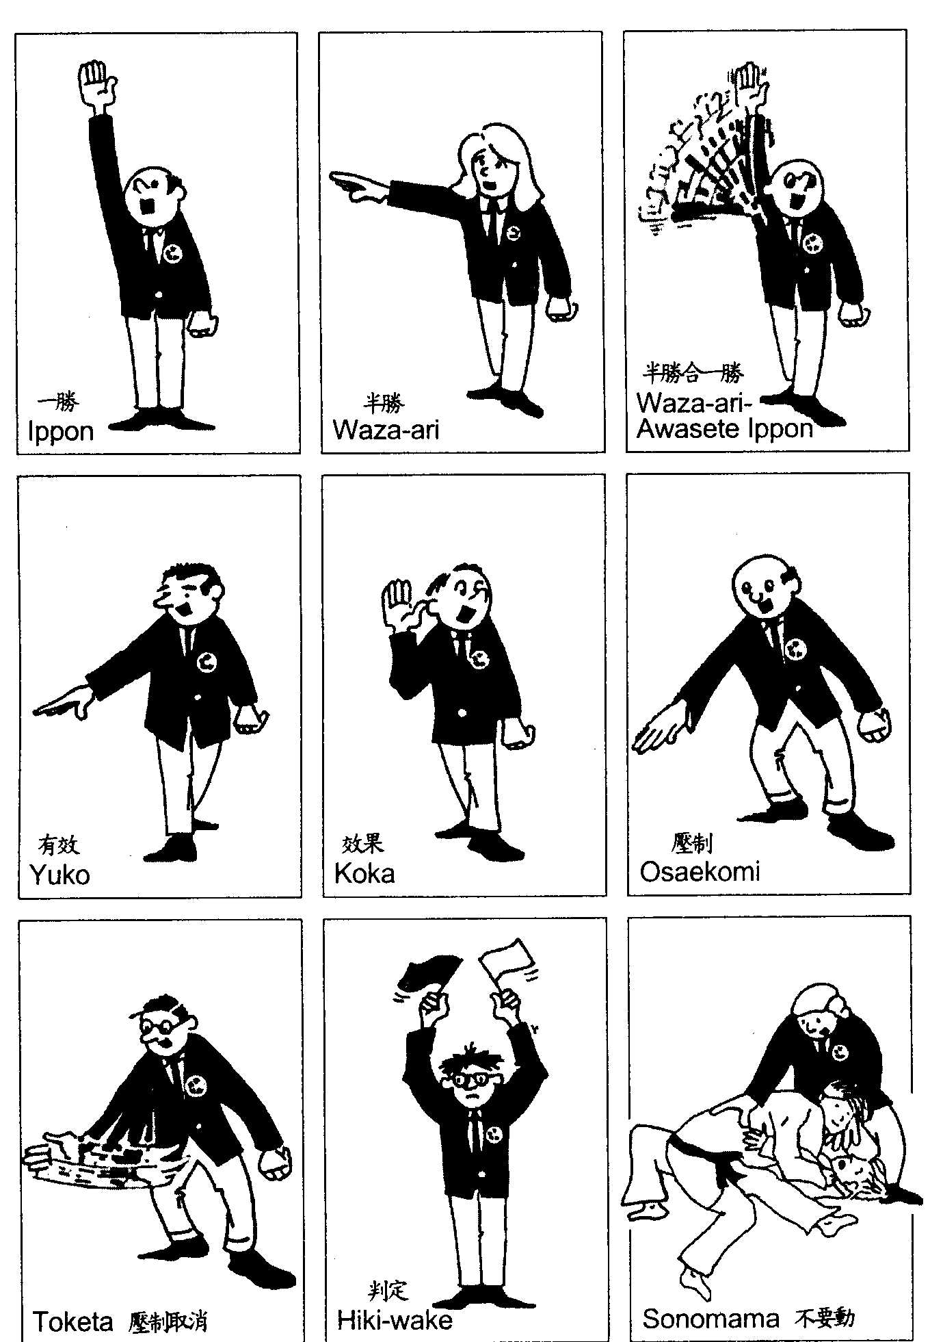
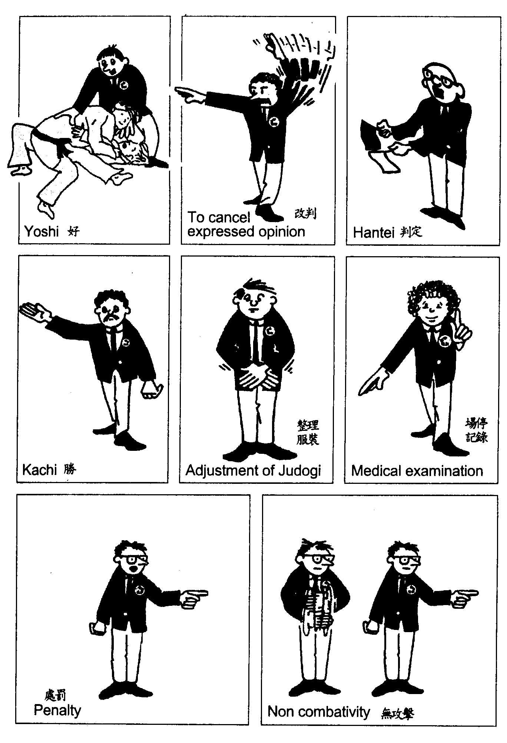
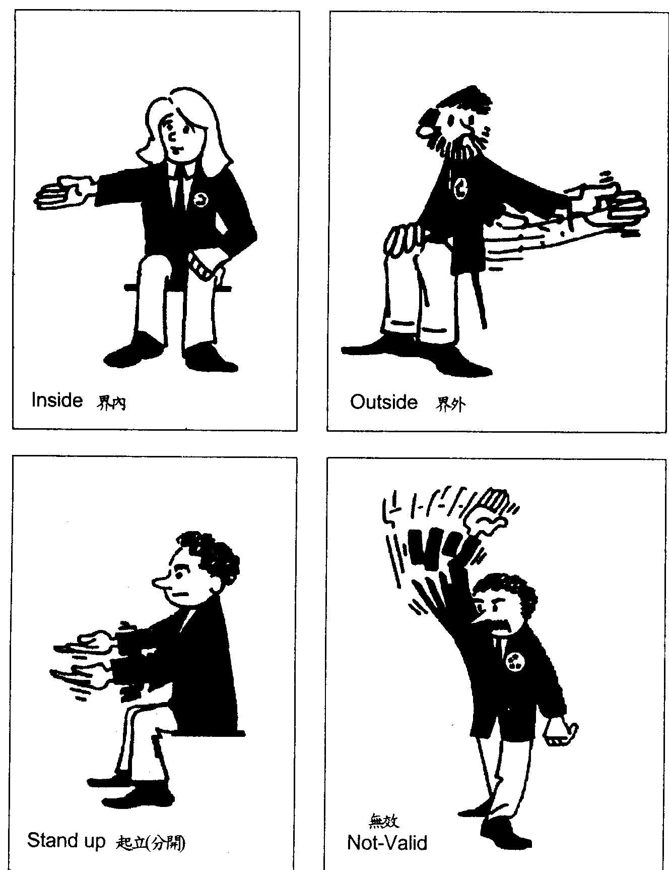
第九條 有效區之位置（場內、場內之認定）
比賽應在比賽場內進行，當一方或雙方選手出於場外時，其所施用之任何技術，皆不予承認。亦即任何一方之選手於立姿時，其雙手、腳或膝之一出於場外；或於施用「捨身摔法」時，其半身以上出於場外之情形，均應被認定為「場外」。
例外：
(a)當一選手將對方摔出場外，而其本身在該摔技有效完成之瞬間，顯然仍在場內時，其摔技應屬有效。當一摔技發動時，雙方選手均在場內，而後在施術之過程中出於場外；如此一摔技之動作持續而未中斷，且極為顯著有效，在施術過程中，其本身仍停留在場內時，基於得分目的之考量，該摔技應屬有效。
(b)在地面制敵法中，只要選手身體之任何一部份仍觸及比賽場，該動作應屬有效且得以繼續。
(c)在施術攻擊過程中，例如施用「大內割」或「小內割」技術，施術者之腳或腿，出於場外而及於「安全區」；只要施術者之重心，不在此腳或腿上，基於得分目的之考量，該動作應屬有效。
附則（第九條 有效區之位置－場內、場外之認定）
在「場邊壓制」之情形，必須是一方選手身體之任何部位仍觸及比賽場方屬有效。如已變成「懸空」狀態（亦即被舉起並完全離地）時，主審應即叫停。
紅色之「危險區」仍屬比賽場地之一部份（場內）因此在站立姿勢中，如任何一方選手之雙腳仍觸及紅色危險區時，應該認定是在場內。
當施用「捨身摔法」時，施術者之半身或半身以上須仍在場內，方屬有效。（因此，施術者之背部或臀部著地以前，雙方之任何一腳不得出於場外。）
一旦開始比賽，選手只有在主審許可之下，方可離開比賽場。此一授權僅適用於特殊情況，如選手之柔道衣破損、髒污或不符規則第三條之規定而必須離場更換時，方可為之。
第十條 比賽時間
世界盃柔道錦標賽與奧運會柔道項目比賽時間為：
男子：五分鐘－實際比賽時間
女子：四分鐘－實際比賽時間
每一位選手在隔場比賽時，均應享有10分鐘休息之權利。
附則（第十條 比賽時間）
比賽時間與比賽方式，應依照競賽規程之規定。
主審裁判於上場執法前，應確知比賽時間。

第十一條 暫 停
從主審裁判宣告「停」到「開始」及「不要動」到「好」之間的時間，均不計入規定之比賽時間內。
第十二條 時間到之信號
比賽時間終止，應以鈴聲或其他可聽辨之類似信號，告知主審裁判。
附則（第十二條 時間到之信號）
當同時使用數個場地比賽時，須有不同音質之「時間到」之信號裝置。「時間到」之信號，須以能在觀眾之吵雜聲中，仍能清楚聽見為準。
第十三條 壓制時間
一勝：滿25秒。
半勝：20秒或20秒以上，但未滿25秒。
有效：15秒或15秒以上，但未滿20秒。
效果：10秒或10秒以上，但未滿15秒。
壓制未滿10秒者，視同一次攻擊。
附則（第十三條 壓制時間）
與時間到之信號同時宣告之壓制，應繼續延長至主審宣告「一勝」（或同等值）或「壓制取消」或「停」為止。
第十四條 與時間到之信號同時施用之技術
任何與時間到之信號同時實施之技術，均屬有效。
如與時間到之信號同時宣告之壓制，亦應繼續到主審宣告「一勝」或「壓制取消」或「停」為止。
附則（第十四條 與時間同時施用到之信號）
即使主審裁判未能及時宣告「時間到」，任何於時間到之鈴聲或其他顯示時間到之信號以後所施用之技術，均屬無效。
雖然施用某種摔技與時間到之鈴聲同時，但如主審認為並非立即有效，應宣告「時間到」以結束比賽。
第十五條 比賽開始
於每一場比賽開始前，主、副審裁判應一起站在比賽場內（中間），並於各自就位前，向主席台行禮。在離場前亦須向主席台行禮。選手在進入或退出比賽場地或比賽場，均應行禮。在向比賽場行禮後，選手向前移動至其定位上互相行禮後，同時各向前踏出一步(成自然姿勢)。當每一場比賽結束，主審宣判結果後，雙手選手各退後一步並互相行禮(見禮儀導引)。
比賽通常均以站立姿勢開始。
只有審判委員可以中止比賽（見規則第十七條）。

附則（第十五條 時間到之信號）
開賽前，主、副審應在選手進場前，先就定位。主審應站在開賽前雙方選手相對立之紅(藍)白兩開始線之中央後面2公尺處，並面向計時檯。
選手之立禮，以腰部向前彎曲30度為準。如果不相互行禮，主審應要求他們準此為之（見禮儀導引）。
行禮程序－見禮儀導引
第十六條 進入地面制敵法
選手得在下列情形，由站立姿勢轉入「地面制敵法」，繼續比賽。但如施用之技術中斷時，主審應命雙方選手回復站立姿勢（重行比賽）。
(ａ)當一選手所施用之摔技，得到相當之效果且無中斷而轉入地面制敵法並繼續攻擊時。
(ｂ)當一選手因施術失敗而倒下，其對方藉其失去平衡之勢，趁勢轉入地面制敵法時。
(ｃ)當一選手以站立姿勢所施用之「勒頸法」或「關節法」得到相當效果，繼續轉入地面制敵法時。
(ｄ)當一選手施用並不符合摔技要求之動作，然而很巧妙地將對方引進地面制敵法時。
(ｅ)雖不屬本條上列之其他情形，但當一選手倒下或利用其將倒下之勢，而其對方亦趁勢轉入地面制敵法時。
附則 （第十六條 進入地面制敵法）
當一選手未依規則第十六條之規定，將其對方拉入倒下並轉入地面制敵法，然其對方並未順勢跟進轉入地面制敵法時；主審應叫停以中止比賽，並應對違反規則第二十七條第(8)項之選手，給予「指導」之處罰。
當一選手未依規則第十六條之規定，將其對方拉入倒下並轉入地面制敵法，而其對方順勢跟進轉入地面制敵法時，比賽可繼續進行。但主審應對違反規則第二十七條第(8)項之選手，給予「指導」之處罰。
第十七條 「停」之適用
主審裁判於下列情形時，可宣告「停」以暫停比賽。重行比賽時，應宣告「開始」。
(ａ)當選手之一方或雙方，已出於比賽場時（參見規則第九條之「例外」規定）。
(ｂ)當選手之一方或雙方，已違反禁止動作時。
(ｃ)當選手之一方或雙方，受傷或生病時。
(ｄ)當選手之一方或雙方，有整理柔道衣之必要時。
(ｅ)當在地面制敵法中，無顯著之進展時。
(ｆ)在地面制敵法中，當一選手背負另一選手，已形成站立姿勢或半站立姿勢時。
(ｇ)當一選手保持站立姿勢，或由地面制敵法中掙脫回復站立姿勢，然其對方用單（或雙）腳纏附於站立者身體之任何部位而被扛起且完全離地時。
(ｈ)當一選手於站立姿勢中施用或企圖施用關節法或勒頸法，但無法立即顯著之效果時。
(ｉ)任何其他情況，當主審裁判認為有必要時。
(ｊ)當主審與副審或審判委員會要求協商時。
(附則第十七條 「停」之適用）
主審裁判宣告「停」時，應注視選手之動態，以免因未聽到「停」之宣告而繼續拼戰。
除非情況有危險之顧慮，否則主審不得在選手出於場外之前叫停。
當一選手從壓制、勒頸或關節術中脫開，需休息或請求休息時，主審不可叫停。
當一選手臉部朝向蓆面，已成功地起立成半站立姿勢且其雙手已完全離地，顯示其已逃脫對方之控制，然其對方仍纏抱依附於背後時，主審應立即宣告「停」。
在地面制敵法中，如因主審叫停有誤，而使雙方雙手分開時，主、副審應依「三人合議多數決」之規定，儘可能使雙方選手回復其原來姿態並重行比賽，以修正對某一選手之不公。
在主審宣告「停」之後，雙方選手面對面，目光交集時，即可喊「開始」。
當主審宣告「停」，對選手有所諭示或命其整理服裝時，雙方選手皆應保持站立姿勢。如延誤時間較長，則選手可盤腿而坐，除因受傷接受醫護處理外，不可採取其他姿勢。
當選手受傷或有不適而請求「經認定之醫生」上場時，主審可叫停並命其進行儘速之處理。
當一選手向主審表示受傷並請求作醫療處理時，主審可叫停。此一處理應儘速進行（見規則第二十九條）。
如審判委員基於「經認定之隨隊醫生」之請求，需指派醫生對受傷選手作迅速之醫療處理時，主審可叫停（見規則第二十九條）。
第十八條 不要動
在主審有意暫停比賽之場合，例如：在不改變選手之姿態下，要整理一方或雙方選手之服裝時；或在不影響未受罰選手之進展姿態下，要對犯規選手宣示處罰時，主審應宣告「不要動」。重行比賽時，主審應宣告「好」。「不要動」僅適用於「地面制敵法」。
附則（第十八條 不要動）
當主審宣告「不要動」時，應特別注意到雙方選手之姿勢位置或相互握抓之型態，均無改變。
在「地面制敵法」中，若選手作出受傷之信號，如有必要，主審可宣告「不要動」，使傷者接受處理；然後命其回復來原來姿勢，再宣告「好」，重行比賽。
第十九條 比賽結束
主審應宣告「完畢」，以結束比賽。（有下列情況時，比賽亦應結束）：
(ａ)當一選手獲得「一勝」或「半勝合一勝」時（規則第二十條、二十一條）。
(ｂ)「綜合勝」之情況（規則第二十二條）。
(ｃ)「不戰勝」或「棄權勝」之情況（規則第二十八條）。
(ｄ)「犯規輸」之情況（規則第二十七條）。
(ｅ)當一選手因受傷而不能繼續比賽時（規則第二十九條）。
(ｆ)當規定之「比賽時間」已到（見判定之有關規定），在主審宣告「完畢」時，雙方選手應回到其比賽開始之站立位置。
主審應依下準則判決：
(1)當一選手已獲得一勝或相等之得分時，主審應向勝方選手表示獲勝。
(2)如雙方選手同時獲得一勝或綜合勝之得分時，主審應宣告「平」；而選手保有立即再賽之權利。如一選手有意行使其再賽之權利，而其對方放棄時，應判有意再賽之選手獲得「棄權勝」。
(3)當雙方選手均獲判「犯規輸」或一方選手獲判「犯規輸」同時獲得「綜合勝」時，主審應宣告「完畢」以結束比賽。此雙方選手均不得參加下一輪之比賽。
(4)當無一勝或相等之得分時，應依下列準則宣示獲勝者：一次「半勝」勝過任何次數之「有效」；一次「有效」勝過任何次數之「效果」。
(5)如記分板上顯示無得分資料或得分完全相同（即半勝、有效、效果之次數相同），主審應作出判定之手勢並宣告「判定」。在宣告判定前，主、副審應以雙方選手於整場比賽中之態度上、技巧上或技術之效果上，作一優劣之評估，然後評定何方獲勝。主審應依「三人合議多數決」，加上自已之意見後，宣告其判決。
(6)當比賽時間到，記分板上無明確之得分資料可比較，且依本規則無法分出勝負時，主審應對雙方選手給予「平」之判決。

當主審宣佈比賽結果後，雙方選手應退後一步，站在比賽開始之藍白膠帶位置上，相互行立禮後離場。
一旦主審向雙方選手宣佈比賽結果，而且主、副審們離開比賽場地後，即無法再更改其判決。
如主審作出錯誤之判決，二位副審必須要求主審於主、副審三人離開比賽場地前，更改其判決。
所有經由主、副審們依照「三人合議多數決」所作出之作為(判定)與決議為最終判決，不得異議。
附則（第十九條 比賽結束）
宣告「完畢」時，主審仍應注視選手之動態，以免因未聽到而繼續拼戰。
如有必要，主審在宣佈比賽結果前，可諭示雙方選手整理服裝。
第二十條 一勝
當主審認為選手所施用之技術，符合下列標準時，應立即宣告「一勝」：
(ａ)當選手在主動掌控下摔倒對方，且有相當大之力量與速度，並使對方背部大部分著地時。
(ｂ)當選手壓制對方，在主審宣告壓制後，滿二十五秒而對方無法脫開時。
(ｃ)當選手說出「放棄」或以其手或腳連續拍打二次或二次以上時。一般多見於地面制敵法中之勒頸法或關節法等技術之施用且有結果時。
(ｄ)當選手因顯著有效之「勒頸術」或「關節術」而喪失比賽能力時。
同樣地，當一選手被判「犯規輸」時，則其對方應被宣告為獲勝者。
「同時獲一勝」：參見規則第十九條(ｆ)項(2)款。
附則（第二十條 一勝）
「同時施用之技術」：當雙方選手同時發動攻擊而同時倒下，致使主、副裁判無法判別何方為優勝時，可判為雙方均無得分。
萬一在「地面制敵法」中，主審誤判「一勝」而使雙方選手分開，則主、副審裁判應依「三人合議多數決」之規定，儘可能使雙方回復其原來之位置與姿態，並重行比賽，以改正對任何一方選手之不公。
如選手在被摔倒時，故意做出「橋型」動作（即以頭與腳跟頂住地面，不使腰背部著地之姿勢），避免構成一勝之要件時，主審仍應宣判「一勝」或給予該摔技應獲之適當得分，以防止選手使用此種動作。
為摔倒對方而使用關節術之動作，不得作為得分之考量。
注意：奧運會、世界盃，洲際賽及I.J.F所主辦之盃賽，適用上述之規則。而各國之國家級比賽，主辦單位被授權可依盃賽性質，訂定適度維護選手安全標準之規定，例如：可授權主審裁判在技術已充分實施且有顯著效果時，宣告「一勝」。或在兒童比賽中，不准使用「勒頸術」與「關節術」等。
第二十一條 半勝合一勝
在比賽中，一選手獲得第二次「半勝」時（規則第二十三條），主審應即宣告「半勝合一勝」。
第二十二條 綜合勝
在比賽中有下列情形時，主審應宣告「綜合勝」：
(ａ)當一選手已取得「半勝」，而其對方隨後受到「警告」之處罰時（見規則第二十七條ｃ項）。
(ｂ)當一選手之對方已受「警告」之處罰，而其本人隨後又獲得「半勝」時。
「同時獲綜合勝」：參見規則第十九條(ｆ)項(２)款。

第二十三條 半勝
在比賽中，如主審認為選手所施用之技術符合下列標準時，應宣告「半勝」：
(ａ)當選手在掌控下摔倒對方，但其摔技缺少一勝的要件之一，難以認定足為一勝之得分時（見規則第二十三條(ａ)項及本條附則）。
(ｂ)當一選手「壓制」對方，滿20秒或20秒以上但未滿25秒，而對方未能脫開時。
同樣地，當一選手受到「警告」之處罰時，另一選手立即獲得「半勝」之得分。
附則（第二十三條 半勝）
雖然，一勝之標準為背部大部分著地，有相當大之力量與速度，但如在施術過程中有所中斷（例如拋摔），其最高之得分，應是「半勝」。
第二十四條 有效
在比賽中，如主審認為選手所施用之技術符合下列標準時，應宣告「有效」：
(ａ)當選手雖在掌控下摔倒對方，但其摔技缺少「一勝三要件」中之二時：
例如：
(1)缺少「背部大部份著地」之要件與「相當大之力量與速度」二者中任何之一時。
(2)雖然背部大部分著地，但仍欠缺「相當大之力量與速度」二者中任何之一時。
(ｂ)當一選手「壓制」對方，滿15秒或15秒以上未滿20秒，而對方未脫開時。
同樣地，當一方選手受到「注意」之處罰時，另一選手立即獲得「有效」之得分。
附則（第二十四條 有效）
無論獲得多少次「有效」，均不等於一次「半勝」。但獲得「有效」之次數，應予記錄。
第二十五條 效果
在比賽中，如主審認為選手所施用之技術，符合下列標準時，應宣告「效果」：
(ａ)當一選手將其對方施以某種程度之力量與速度之摔技，使其單肩、大腿或臀部著地時。
(ｂ)當一選手「壓制」對方，滿10秒或10秒以上但未滿15秒，而對方未能脫開時。
同樣地，當一選手受到「指導」之處罰時，另一選手立即獲得「效果」之得分。

附則（第二十五條 效果）
無論獲得多少次「效果」，均不等於一次「有效」。但獲得「效果」之次數，應予記錄。
摔倒對手時，如僅是其身體前方、膝部、手部或肘部著地，只能算是一種攻擊。
同樣地，壓制對方9秒以下，亦僅能視同一次攻擊。
第二十六條 壓制
在比賽中，如主審認為選手所施用之技術，符合下列標準時，應宣告「壓制」：
(ａ)當選手被對方控制在蓆面上，而本身之背部，雙肩或單肩著地時。
(ｂ)控制可由側面、後方或上方為之。
(ｃ)當選手實施壓制時，必須其一腳或雙腳或本身軀體不被對方夾住，方屬有效。
(ｄ)當宣告壓制時，必須雙方選手身體之任何一部份仍觸及比賽場，方屬有效。
(ｅ)選手施用壓制，必須是其身體呈現「袈裟」或「四方」之型態。就如同類似「袈裟壓制」或「上四方壓制」之型態。
(p.s例如臉部朝上，雙腳打開之「仰壓」(Uragatame)動作，即不得視為「壓制」－譯者註)。
附則（第二十六條 壓制）
當選手壓制對方，如改變壓制型態而不失去控制（不被逃脫），則此壓制時間得繼續到主審宣告一勝（或半勝或等值之半勝合一勝）或壓制取消或停為止。
當壓制行進中，如處於劣勢之選手做出某種犯規動作應受處罰時，主審應宣告「不要動」，給予適當之處罰。然後雙手按壓雙方選手並同時宣告「好」，繼續比賽。然而，如屬「犯規輸」之處罰時，主審應依規則第二十七條及附則第3與第4段之規定為之。
如兩位副審認為已形成「壓制」，而主審並未宣告時，副審們應作出「壓制」手勢，基於「三人合議多數決」，主審應立即宣告「壓制」。
在場邊壓制之情形，如選手觸及比賽場之部份已經懸空（airborne）時，主審應宣告「停」（例如已被舉起或被抬起，已不觸及地面時。）
在壓制進行中，如果選手之一方，已成功地從上方或下方「剪夾」住對方之一腳時，主審應立即喊「壓制取消」。
在地面制敵法中，於主審喊「不要動」以後，所要給予之處罰為「犯規輸」時，應叫停。給予「犯規輸」之處罰後，應隨即宣告「完畢」以結束比賽。
在壓制進行之情況下，縱然處於劣勢之選手的背部已不觸及地面（如形成「橋型」），但優勢選手如仍有效控制著，此壓制仍應繼續。
第二十七條 禁止動作與罰則
為使對違反列舉之禁止動作者，所應給予之相關處罰，更能清楚明瞭起見，而將罰則區分為四部份（指導、注意、警告及犯規輸－譯者註）。
處罰非以「累積」計算，每一次處罰，應依其程度分別為之，任何第二次之處罰，其原先之處罰應自動消除。對已受罰之選手，再予處罰時，其罰度較之其原受之處罰，至少應加重一級。
當主審宣告處罰時，應以簡單之動作，演示選手受罰之理由。
如果仍在規定之比賽時間內，任何於宣告「完畢」後之犯規動作，在主審未宣判勝負前，均可處罰。同樣之例外，如在「時間到」之信號顯示後，在主審未宣判勝負前之嚴重犯規動作，亦可予以處罰。
禁止動作與相當之處罰：（下列動作，均屬禁止）
(ａ)「指導」是對違反輕微犯規動作之選手所給予之處罰：
消極柔道：
(1)在比賽中，為防止對方之動作而故意不抓對方柔道衣之動作。
(2)於站立姿勢中，採取過度之防衛姿勢（通常為3~5秒）。
(3)作出意欲攻擊對方之假動作，但顯然可以看出並無真正摔倒對方之企圖（即假意攻擊）。
(4)於站立姿勢中，雙腳均站在「危險區」內，而無意發動或實施某一攻擊；或反擊對方或防守對方攻擊之動作（通常為超過5秒以上者）。
(5)於站立姿勢中，為達防守目的而持續抓住對方單袖或雙袖末端（超過5秒以上）或「扭抓」對方袖子之動作。
(6)於站立姿勢中，為防止對方之動作而持續以單手或雙手鎖夾對方單手手指或雙手手指（通常為3~5秒）
(7)故意弄亂自己之柔道衣，或未經主審許可，擅自鬆脫或改紮腰帶或褲子之動作。
(8)為實施「地面制敵法」而直接將對方拉入倒下之動作（Hikikomi），除非符合規則第十六條之規定。
(9)於站立姿勢中，以一根或數根手指頭插入對方袖口或褲管內；或以手「扭抓」對方衣袖之動作。
無效之抓襟法：
「正常抓握法」通常是一方選手以左手抓握住對方腰帶以上右邊柔道衣之任何部位；以右手抓握住對手腰帶以上左邊柔道衣之任何部位。握抓對手背後而超過中線部位，不得視為正常抓法。
(10)於站立姿勢中，採用任何不正常之抓法而未攻擊之動作（通常為3~5秒）。
缺乏積極戰意：
(11)於站立姿勢中：已經抓好對方之柔道衣，卻無任何攻擊之動作（見附則「缺乏積極戰意」說明。）
其他：
(12)於站立姿勢中，以單或雙手抱住對方單或雙腳；或抓住其單或雙腳褲管，而未立即實施摔技之動作。
(13)以腰帶或上衣末端，圈繞住對方身體任何部位之動作。
(14)用嘴巴咬住柔道衣之動作。
(15)直接以手臂或足、腿部，置於對方之臉部之動作。
(16)以足部或腿部插入對方衣襟、後領或腰帶之動作。
(譯者註：「手槍抓法」、「勾扣抓法」，均應給予「指導」之處罰)。
(ｂ)「注意」是對違反嚴重犯規動作（或已受「指導」處罰又再犯輕微犯規動作）之選手，所給予之處罰：
(17)以上衣末端或腰帶，或只用手指向對方施用勒頸術之動作。
(18)使用雙腳箝夾對方軀幹部位（勒胴法-Do-jime）或頸部、頭部之動作（雙腳用力向外伸直箝夾之動作）。
(19)為鬆脫對方之握抓而以膝或腳撞踢對方之手或手臂之動作。
(20)為拉開對方之握抓而反扭對方之一根或數根手指之動作。
(21)在立姿摔法或地面制敵法中，本身出於場外，或故意推迫對方出於場外之動作（見規則第九條「例外」之規定）。
(ｃ)「警告」是對違反重大犯規動作（或已受「注意」處罰，又再犯輕微或嚴重犯規動作）之選手，所給予之處罰：
(22)於對方肘關節以外之部位，施用「關節法」之動作。
(23)將躺臥於蓆面上之對方提起，又用力向下推迫至蓆面之動作。
(24)於對方施用如「掃腰」等技術時，將腳從對手後方胯間伸入，對其支點腳向後掃割之動作。
(25)不遵從主審裁判之指示。
(ｄ)「犯規輸」是對違反非常重大犯規動作（或已受「警告」處罰，又再犯輕微犯規動作以上）之選手，所給予之處罰：
(26)企圖以「纏腳摔」(Kawazu-gake)之技術，以單腳纏繞在對方小腿，當雙方大致同方向時，向自
方倒下動作。(譯者註：2002年元月1日起，改為「犯規輸」。)
(27)在比賽中，做出不必要之叫聲、批評或手勢等有傷對方或裁判人格之動作。（譯者註：即使在比賽結束時，仍可罰之）
(28)做出任何對比賽選手會造成危險或受傷之動作，特別是頸部與脊椎，以及違反柔道精神之動作。
(29)施用或企圖施用「腋下制肘（Waki-gatame）」之技術，而直接向蓆面倒下之動作。
(30)施用或企圖施用「內腿」、「掃腰」、「釣袖進腰」等技術，將頭向前向下彎而直接衝向蓆面之動作（Diving）。(譯者註：不論施術者之頭部有無觸地，均應罰之)。
(31)當一方選手已控制對方並纏附於其背後，而被纏附者故意向後仰倒之動作。(例如施作「肩車」技術，不論立姿或跪姿，將對方扛起後直接向自己後方仰倒之動作。)
(32)配戴堅硬物或金屬品者，（無論有無覆蓋，均屬禁止）。
附則（第二十七條 禁止動作與罰則）
主審與副審裁判乃經授權，可依其企圖或狀況以及維護最佳之運動精神，對犯規之選手，予以適當之處罰。
當主審裁判決定對犯規選手予以處罰時，應暫停比賽，命其回到比賽開始之站立位置，並指向犯規選手宣告其應受之處罰（在地面制敵法，「不要動」之情形除外）。
在宣告「犯規輸」之前，主審應依「三人合議多數決」之規定，作成決議。如雙方選手同時犯規時，應依其程度與動作，給予適當之處罰。如果雙方選手均已受「警告」之處罰，隨後又同時各受另外之處罰時，應同時判為「犯規輸」。然而，此種情況主、副審可依規則第三十條「本規則未明定之情形」之規定，三人合議後作成處置之決定。
在地面制敵法中，「警告」或「犯規輸」之處置，應比照「壓制進行中」之規定為之（見規則第二十六條第3段）。
如果選手未依規則第十六條之規定，將其對手直接拉入倒下進行地面制敵法，而其對方未趁勢跟進轉入地面制敵法時（即形成Hikikomi之情況－譯者註），主審應宣告「停」以暫停比賽，並對違反規則第十六條之選手，處以「指導」之處罰。
(10)如果形成雙手抓單邊之不正常抓法，是由於對方從抓握者手臂下方急速低頭閃脫之動作所造成，應不予處罰。然而，如果選手持續作出此「低頭閃避對方抓襟」之動作，主審則可視其為「採取過度之防衛姿態」，予以處罰。
(11)「缺乏積極戰意」通常是指選手之一方或雙方，在25秒內均無攻擊動作而言。雖然選手無攻擊動作，但如主審認為其屬真正積極在找尋攻擊機會之情形，不可以「缺乏積極戰意」之罰則，予以處罰。
(13)「圈繞」之意，乃指以腰帶或柔道衣完全圈繞對方身體之任何部位而言。如為控制對方手臂，而以腰帶或柔道衣作出「錨形」牽制時，應不予處罰。
(15)所謂「臉部」，係指前額線，下顎線與兩耳前之顏面部份。
(28)例如：剪腿、施用「關節術」以連接立姿摔技之動作。
(29)施用「掃腰」、「內腿」等技術，然僅以單手緊抓對方衣襟如同「腋下制肘」之姿勢（即對方之腕關節被夾在施術者之腋下），臉部朝下，故意向蓆面倒下之動作，極易導致對方受傷，應予處罰。另外如不企圖將對方摔成背部著地，此種動作極為危險，應處以如同「腋下制肘」之處罰。
第二十八條 不戰勝與棄權勝
「不戰勝」之判決，應給予未到場比賽選手之對方。如果選手在經唱名三次（每隔一分鐘唱名一次），仍未出場比賽者，將喪失比賽資格。
主審在宣判「不戰勝」之前，應確認其已受到審判委員會之授權。
「棄權勝」之判決，應給予在比賽中因故棄權之選手之對方。
附則（第二十八條 不戰勝與棄權勝）
軟質隱形眼鏡：如某一選手於比賽中，失落其隱形眼鏡且未能即時找到而告知主審若其不戴隱形眼鏡，不能繼續比賽時，主審與二位副審商議決定後，應判其對方獲得「棄權勝」。
第二十九條 受傷、疾病或意外
如一選手在比賽中，因受傷、疾病或意外事故，致無法繼續比賽時，主審與副審們協議後，應依下列各款之規定，給予「勝」或「平」之判決。
(ａ)受傷：
(1)選手受傷之原因，如係受傷者本人所造成，則受傷者應為「敗」。
(2)如選手受傷之原因，係未受傷之一方所造成，則未受傷之一方應為「敗」。
(3)如選手受傷之原因，無法辦別係屬何方所造成，則應給予「平」之判決。
(ｂ)疾病：
通常任何一位選手於比賽中，因疾病而無法繼續比賽時，則生病者應為「敗」。
(ｃ)意外事故：
當事故之發生，係由外界影響所造成時，應給予雙方「平」之判決。

診療：
在比賽中，雙方選手均有二次診療之權利。
主審必須確認每一位選手因醫療中止比賽之次數，均已詳實記錄。
記錄人員應顯示一個「＋」號，以表示第一次診療；以兩個「＋」號表示第二次診療。
如果經公認之隊醫診療一方或雙方受傷之選手後，向主審提出不能繼續比賽之建議時，主審與副審們協議後，應立即結束比賽，並依本條文之其他有關規定，宣佈比賽結果。
如選手受傷，嚴重到需在比賽場外治療時，或受傷選手提出二次以上請求「公認之隊醫」作診療時，主審與副審們協議後，應立即結束比賽，並依本條文之其他有關規定，宣佈比賽結果。
如一方或雙方選手受傷，主審與副審們之意見認為不能繼續比賽時，則主審應立即結束比賽，並依本條文之其他有關規定，宣佈比賽結果。
附則（第二十九條 受傷、疾病或意外事故）
通常，只准一位醫生在比賽場中為一位選手作診療。醫生如需助手協助，首先應告知主審。絕對不允許教練在比賽場上。如果醫生之參與（介入）須記為一次診療記錄，則主審在醫生接觸選手時，儘快向記錄員作出指示（手勢）。例如：輕傷（參見規則第八條17款自由接觸）。
如屬輕傷（流鼻血、指甲斷裂…等）請求作醫護處理時，應遵從主審之決定，必須在一分鐘內完成。
注意：醫生可接觸選手，但不可作治療。
診療：（參見規則第八條第16款診療）。
任何相同之輕傷重複發生時，應叫醫生處理，並應列入診療紀錄。
如一選手要求醫生診療其輕傷，則必須記為一次診療。
如果一選手突然意外受傷，並非任何一位選手之過失，而需醫生作診療時，應列入診療記錄。
注意：醫生可接觸選手，但必須遵從主審之決定，在一分鐘內完成。
受傷：自由診療（參見規則第八條第18款自由診療）。
自由診療唯有在主審認定選手之受傷，係因其對方所造成之情形下，方被允許。
在進行此一診療時，醫生可接觸選手，自由診療受傷選手，而且可以：
(1)必要時，使用繃帶。
(2)協助調護陰囊受傷。
注意：除上述之例外情況外，如果醫生實施任何治療時，則傷者之對手應獲得「棄權勝」。
於比賽中，如被摔者因施術者之某種動作而受傷，不能繼續比賽時，裁判們應分析研判該狀況，依規則作決定。各該狀況之處理，應依實際狀況決定之。
例如：選手之受傷，係因對方施用「禁止動作」所造成，醫生診治後告知主審，該選手可繼續比賽時，主審與副審們協議後，主審應對受傷者之對方，予以處罰。
如於恢復比賽後，該受傷選手因前此所受之傷而不能繼續比賽時，其對方不可因同一理由而再受處罰。
如果在比賽中，對某一選手有責任之醫生，清楚地瞭解其選手之健康將有嚴重為危險時，特別是在「勒頸術」方面；該醫生可前往榻榻米邊緣，要求裁判們立即停止比賽。裁判們應採取一切必要之步驟，以協助該醫生。像這種中斷情形將影響比賽之勝負，因此，只有在非常特殊之情況下，始可為之。
如無法分辨受傷原因，係由何方選手所造成，亦即無人需負責之情況，則能繼續比賽之選手將獲勝。
在國際柔道總會（I.J.F）錦標賽中，正式之隊醫須有醫學學位，並應於賽前向大會登記（註冊）。他是唯一被准許於指定地點就座者，且必須是易於識別；例如配戴紅十字臂章等。
當為其代表隊委派一名醫生時，各國柔道協會應對該醫生之行為負責。
所有之醫生應被告知有關規則之解釋與修正情形。
在國際柔道總會任何錦標賽之前，I.J.F之裁判長應與隊醫們舉行一次聯席會議。

第三十條 本規則未明定之情形
發生任何於本規則未明定（涵蓋）之情形時，應由主、副審裁判們與審判委員會合議後決定之。

附錄一
禮儀導引：
以下之「禮儀導引」，轉戴自I.J.F「禮儀導引」。
「敬禮」，乃是柔道禮儀之一部份，是柔道競技中一種獨特之行為，更反映出「禮敬」與「修為」之優良傳統。因此，「禮儀導引」應在相互尊重之型態下為之。
所有之立禮（鞠躬禮），如經測量，自腰部向前傾彎，應有30度之角度。
1.開始之禮－開幕式
(1)當全體選手列隊於比賽場地就定位後，所有裁判們應面向主席台（joseki），併肩列隊站立於選手與隊職員前面。
(2)在「立正」(kiotsuke)、「敬禮」(rei)之口令後，選手與裁判們，朝上主席台行鞠躬禮。
(3)接著裁判們立即向左作逆時針方向後轉半圈（即向左作180度後轉，面向選手－譯者註），與全體選手互相行鞠躬禮。
(4)然後，按照大會事先排定之程序，在全體裁判、隊職員及選手們離開比賽場地後，比賽方可開始。
2.最後之禮－閉幕式
(1)當全體選手列隊於比賽場地就定位後，所有裁判們應面向主席台，肩併列隊站立於選手前面。
(2)緊接著在「立正」之口令後，裁判們立即向左作逆時針方向後轉半圈，面對選手，在「敬禮」之口令下，全體相互行鞠躬禮。
(3)然後，裁判們再作一向左逆時針方向後轉半圈，面向主席台，跟著在「敬禮」口令後，向主席台位行鞠躬禮。
(4)之後，依照事先排定之大會程序之順序，在全體裁判與選手們離開比賽場地後，賽會方告結束。
主審與副審：
3.個人賽開始時：
(1)於每一次賽會之第一場比賽開始之前，第一組被指派之裁判們，應成一路縱隊（副審／主審／副審之順序）沿著比賽場地外緣，走到比賽場前之中央位置聚集，朝向主席台，然後向前一步進到比賽場地上。
(2)一旦進到比賽場地之中央位置上，主、副審們應即肩併肩站立，向主席台行鞠躬禮。
(3)然後三位主、副審前行進入比賽場地之「危險區」，再次向主席台行鞠躬禮。
接著主審後退一步，二位副審向左向右轉成面對面，於「危險區」上，相互行鞠躬禮。
(5)主、副審立即各就定位，第一位先到達位置之副審，應站立於座椅前，等候另一位副審抵達定位，然後一起就座。此一同時坐下之程序，應準照先前之協議行之。
(6)在每一次賽會之第一場比賽開始之前，主審應確認雙方選手是符合以下8－(2)之規定。
(7)第一組主、副審裁判，應依下列第6項之鞠躬行禮程序，退離比賽場地。
(8)距主審較近之副審步伐可稍慢，而距離較遠之另一副審，則應快步行進，如此兩位副審才能同時與主審會合並鞠躬行禮。
4.隨後之主副審裁判：
(1)在被指派之第一組裁判於第一場比賽執法結束後，所有隨後之主、副審裁判團，在上場執法前，應依3－(1)、3－(2)、3－(5)之行禮程序為之。
(2)每一個隨後之裁判小組，除最後一場之裁判外，於退離比賽場地時，應遵照「禮儀導引」中第6項之行禮程序為之。
5.主副審間職務之互換：
(1)當一場比賽於宣佈比賽結果之後，該場比賽之選手們即應離場。假如主審被要求與副審職務互換，則兩位裁判應在「危險區」內會面，而在執行新職之前，應相互行禮。交會後，新的主審走在內側，取近路到「開始」之位置。
6.裁判小組退離比賽場地：
當一場比賽於宣佈比賽結果後，該場比賽之選手們即應離開比賽場。如主、副審裁判需退離比賽場，他們應走到比賽場地外緣，主審站在中間，面向主席台中央位置，一致的向主席台行禮後退場。
7.裁判小組於比賽結束時：
(1)在每一次賽會中，最後一場比賽結果宣佈後，除了遵照8－(5)附款之規定外，主、副審應走向「危險區」，一旦進入危險區內，應以主審站在中間，副審立於兩則，一起向主席台行禮。
(2)在危險區內，主審應後退一步，兩位副審向左向右轉，三人相互行禮。（譯者註：於向主席台行禮之後）。
(3)然後主、副審三人走到比賽場地邊緣外，面向主席台之中央位置，主審在中間，一起向主席台行禮後離場。
8.比賽選手間之立禮：
選手應遵守「禮儀導引」中行禮規定及I.J.F之裁判規則。
如果選手不依規定行禮，裁判應要求其做到。如選手拒絕時，應向I.J.F運動理事主席或大會主管報告，在賽會主席之授權下，取消該選手下一場之比賽權。如在決賽時發生，則將沒收其所得之獎牌或名次。
(1)選手進場時，應走到比賽場外緣之中央位置並向場內敬禮。然後向前走到比賽場內之比賽開始線位置上，相互行鞠躬禮。
(2)雙方選手不需等待任何口令，立即相對立互相行禮，然後向前一步成正自然姿勢站立，等待主審喊「開始」之口令。
(3)一旦比賽結束，主審亦宣告「完畢」，雙方選手應站立於標誌前等待結果之宣判。此時選手們應將柔道服裝整理整齊。
(4)接著主審向前踏出一步，宣判比賽結果，再退一步回到原位。緊跟著在宣判之後，選手們隨即退後一步（立正）相互行鞠躬禮。
(5)然後雙方選手向後移動，退至比賽場外緣之中央位置，必須向場內敬禮後離場。
9.團體比賽：
(1)每場比賽需有二隊（以上）參加，方可認為是賽會之比賽。
(2)於隊際比賽前，主副審裁判應遵照本「禮儀導引」中3－(1)、3－(2)、3－(3)、3－(4)與9－(4)、9－(5)、9－(6)、9－(7)及最後3－(5)之規定行之。
(3)在隊際比賽結束時，主審裁判應依本導引中9－(9)、9－(10)、9－(11)及9－(12)之準則行之。然後走到「危險區」內，面向主席台之中央位置，一起向主席台行禮。
(4)在每場隊際比賽開始前，主副審裁判彼此靠近併排站立，主審站中間面向上位。雙方隊伍在比賽場上（場外邊緣處）互相敬禮後，向前移動至標誌位置，面對面站立。主審裁判將雙手伸直，豎起手掌，指示選手們面向主席台。依此指示，雙方選手向左向右達成一路縱隊，面主席台站立。
(5)然後主審下達「敬禮」口令，雙方選手齊向主席台行鞠躬禮。
(6)緊接著主審立即指示雙方選手轉身面對面站立。
(7)主審再下「敬禮」口令，雙方選手再次互相行禮，然後退回到比賽場地邊緣並行禮。如此做法，將使選手們瞭解在完全退離場地前，應再鞠躬行禮一次。（譯者註：離場後，即由雙方第一位選手出場比賽）。
(8)每一場個人賽之選手，應遵從禮儀導引中8－(1)、8－(3)、8－(4)及8－(5)準則為之。
(9)在所有之個人賽結束後，雙方隊伍於比賽場內標誌上面對面站立；主副審亦以主審站在中間，彼此併排站立面向主席台，同時整理雙方隊伍。然後，主審裁判向前踏出一步，宣佈比賽結果。
(10)主審後退一步回到原位，並指示行禮，雙方隊伍相互行鞠躬禮。
(11)然後主審依9－(4)之準則，做出手勢，指示雙方選手轉身成一路蹤隊，面向主席台。
(12)主審立即喊出「敬禮」口令，兩隊選手整齊一致地向主席台行鞠躬禮。
(13)行禮後，雙方選手應退回到比賽場地邊緣並行禮。如此做法，將讓選手們瞭解在完全退離比賽場地前，應於比賽場地邊緣，再次向主席台鞠躬行禮。
(14)此時，在比賽場「危險區」內之主、副審裁判們，向主席台行禮後，彼此互相鞠躬行禮。然後遵照導引第7項之程序，走向比賽場地外緣之中央位置，主審站在中間，三人向主席台行禮後離場。

結 語：
「鞠躬」之禮儀，是柔道異於其他國際性運動之特有型態，其姿勢乃「尊重」、「感激」與「謙恭」之表現。主、副審裁判們，在維護此一特質中，（即確認鞠躬禮儀確已執行，符合「禮儀導引」之要求），扮演著相當重要之角色。
